Bài tập
Quản lý dự án phần mềm
------o0o------

Bài tập 09: Quản lý cấu hình và quản lý phiên bản

- Thực hiện theo nhóm: 2-3 SV/nhóm, đăng ký cố định đến cuối học kỳ.
- Thời lượng: 3 tiết
- Cách thức nộp bài: LMS hoặc USB.
- Kết quả / Sản phẩm: file POWERPOINT (.PPT hoặc .PPTX) đối với phần A và file WORD (.DOC hoặc .DOCX) đối với phần B.
- Yêu cầu cụ thể:
- Tham khảo tài liệu và soạn 1 file powerpoint trình chiếu (trình bày trong 15-20 phút) về các nội dung sau:
- Ví dụ dẫn nhập, định nghĩa quản lý cấu hình
Quản lý cấu hình (Configuration Management)
- Dẫn nhập
Thay đổi là điều không thể tránh khỏi khi phần mềm máy tính được xây dựng và có thể dẫn đến nhầm lẫn khi bạn và các thành viên khác của nhóm phần mềm đang làm việc trong một dự án. Sự nhầm lẫn phát sinh khi các thay đổi không được phân tích, được ghi lại trước khi chúng được thực hiện, được báo cáo cho những người có nhu cầu biết, hoặc được kiểm soát theo cách sẽ cải thiện chất lượng và giảm sai sót.
Babich [Bab86] đã có đề xuất một cách tiếp cận sẽ giảm thiểu sự nhầm lẫn, cải thiện năng suất và giảm số lượng sai lầm: “Quản lý cấu hình là nghệ thuật xác định, tổ chức và kiểm soát các sửa đổi đối với phần mềm đang được xây dựng bởi một nhóm lập trình. Mục tiêu là tối đa hóa năng suất bằng cách giảm thiểu sai lầm.”
- Định nghĩa
Quản lý cấu hình phần mềm (SCM), còn được gọi là quản lý thay đổi, là một tập hợp các hoạt động được thiết kế để quản lý sự thay đổi.
Đây là một hoạt động chung được áp dụng trong suốt quá trình phần mềm. SCM xác định, kiểm soát, kiểm tra và báo cáo các sửa đổi luôn xảy ra trong khi phần mềm đang được phát triển và sau khi nó đã được phát hành cho khách hàng. Tất cả các sản phẩm công việc được tạo ra như một phần của kỹ thuật phần mềm đều trở thành một phần của cấu hình phần mềm. Cấu hình được tổ chức trong một trình tổ chức cho phép kiểm soát sự thay đổi một cách có trật tự.
Mọi người tham gia vào quy trình phần mềm đều có liên quan đến quản lý thay đổi ở một mức độ nào đó, nhưng các vị trí hỗ trợ chuyên biệt đôi khi được tạo ra để quản lý quy trình SCM.
- Các khái niệm cơ bản trong quản lý cấu hình:
- Baselines:
Đường cơ sở là một khái niệm quản lý cấu hình phần mềm giúp bạn kiểm soát sự thay đổi mà không cản trở nghiêm trọng đến sự thay đổi chính đáng. IEEE [IEE17] xác định đường cơ sở là:
Một đặc điểm kỹ thuật hoặc sản phẩm đã được chính thức xem xét và thống nhất, sau đó sẽ là cơ sở để phát triển thêm và chỉ có thể được thay đổi thông qua các thủ tục kiểm soát thay đổi chính thức.
VD:
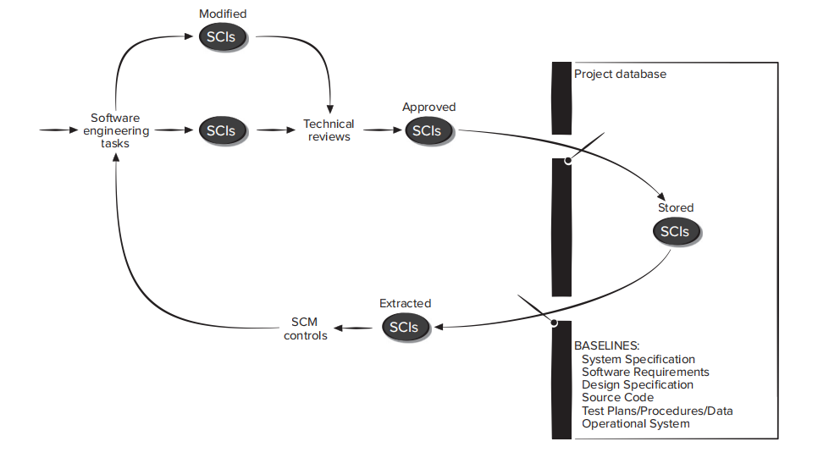
- Các mục cấu hình phần mềm (Software Configuration Items):
Mục cấu hình phần mềm (SCI) dưới dạng thông tin được tạo như một phần của quy trình kỹ thuật phần mềm. Nói chung, SCI có thể được coi là một phần của một thông số kỹ thuật lớn hoặc một test case trong một bộ lớn các test cases. Thực tế hơn, SCI là tất cả hoặc một phần của sản phẩm làm việc (ví dụ: tài liệu, toàn bộ bộ trường hợp thử nghiệm, thành phần chương trình được đặt tên, nội dung đa phương tiện hoặc công cụ phần mềm).
VD: Một file source code, tài liệu về yêu cầu sản phẩm, bản thiết kế…
- Nhu cầu phải quản lý cấu hình
Khi bạn xây dựng phần mềm máy tính, sự thay đổi luôn xảy ra. Và bởi vì nó xảy ra, bạn cần phải quản lý nó một cách hiệu quả.
Nếu bạn không kiểm soát sự thay đổi, nó sẽ kiểm soát bạn. Và điều đó không bao giờ tốt. Một luồng thay đổi không được kiểm soát rất dễ biến một dự án phần mềm đang chạy tốt thành hỗn loạn. Do đó, chất lượng phần mềm bị ảnh hưởng và việc phân phối bị chậm trễ.
- Các chức năng chính của quản lý cấu hình
Quản lý cấu hình tốt sẽ giải quyết được hàng loạt những khó khăn trong các dự án,đặc biệt là các dự án lớn. Các chức năng chính:
- Quản lý và hỗ trợ cập nhật đồng thời: khi 2 hay nhiều lập trình viên làm việc cách biệt nhau nhưng trên cùng một chương trình hoặc dự án,những thay đổi mà người này thực hiện có thể sẽ phá vỡ kết quả làm việc của người khác.
Ví dụ: Sản phẩm anh A sử dụng kết quả của anh B,khi sản phẩm của anh B thay đổi có thể làm cho sản phẩm của anh A chạy lỗi hoặc không chạy được.
- Chia sẻ source code: Trong các hệ thống lớn, khi các chức năng chung bị thay đổi, tất cả những người liên quan cần được biết về sự thay đổi đó.
- Quản lý phiên bản phần mềm (release): Hầu hết các phiên chương trình hoặc hệ thống lớn được phát triển với nhiều phiên bản release tiến hoá từ thấp đến cao.
- Các cơ chế trong quản lý cấu hình
Quy trình làm việc SCM điển hình
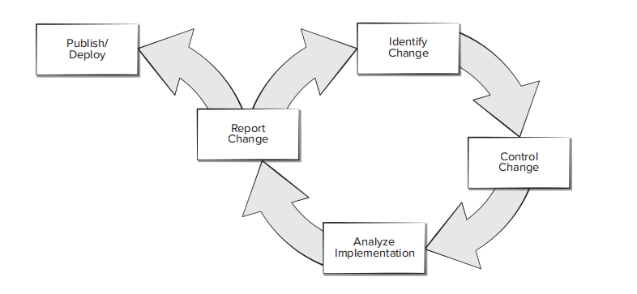
(1) Identify change: Xác định sự thay đổi
(2) Control change: Kiểm soát sự thay đổi
(3) Ensure that change is being properly implemented: Đảm bảo ràng sự thay đổi được triển khai đúng cách
(4) Report changes to others who may have an interest: Báo cáo các thay đổi cho những người khác có liên quan.
- Quy trình quản lý cấu hình
  - Lập kế hoạch và thiết lập
  - Thực hiện kiểm soát
  - Giám sát tình trạng và kiểm tra
- Tìm hiểu cơ bản về ALM – Application Lifecycle Management
  - Định nghĩa
  - Các bộ công cụ
- Tham khảo tài liệu và soạn 1 file word báo cáo về các công cụ quản lý cấu hình / quản lý vòng đời ứng dụng sau:
- Subversion / TortoiseSVN (nhóm 1-7)
- Team Foundation Server (nhóm 8-14)
- Rational Clearcase (nhóm 16-21)
- Git / Github / Gitlab (nhóm 22-29)
- Tài liệu sử dụng:
[1] Chương 9 (Project Management in Practices)
[2] Các nguồn khác trên Internet
https://infochief.com.vn/blog/quan-ly-cau-hinh-configuration-management.html
https://www.guru99.com/software-configuration-management-tutorial.html

